Fiche technique : Réaliser une dissolution

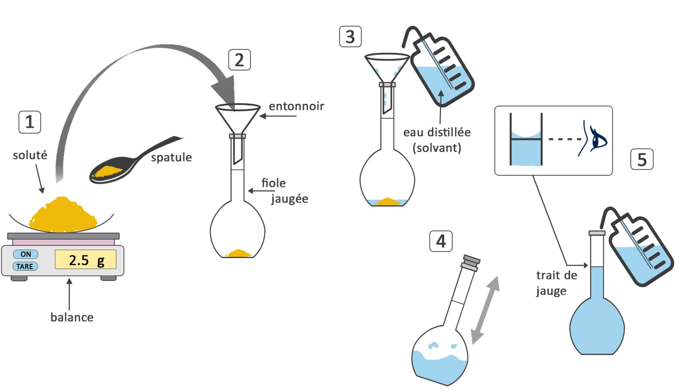

Etape 1 : Placer une coupelle ou un verre de montre sur le plateau d’une balance électronique et effectuer la tare (mise à zéro). Peser précisément la masse en prélevant le soluté avec une spatule propre et sèche.

Etape 2 : Introduire le soluté dans la fiole jaugée avec un entonnoir.

Etape 3: Rincer la coupelle et l’entonnoir à l’aide d'une pissette d'eau distillée au-dessus de la fiole jaugée afin de récupérer tout le soluté. Remplir la fiole à moitié avec de l’eau distillée.

Etape 4 : Boucher la fiole jaugée, et agiter pour dissoudre totalement le soluté.

Etape 5 : Compléter la fiole avec de l’eau distillée, jusqu’au trait de jauge. Le bas du ménisque doit être au niveau du trait de jauge. Il est possible d’ajouter aux gouttes à gouttes le solvant avec une pipette Pasteur. Boucher et agiter de nouveau pour homogénéiser la solution.

